**工具：**

win8 vs2013+wdk8.1

win7 vs2012+wdk8.0

驱动编译

1. 安装编译环境，安装windows kits 8.0（wdk8.0） 或以上版本，visual studio 2012，先安装vs2012再安装wdk8.0

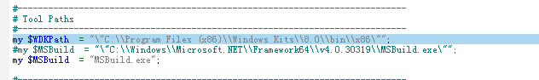

此处的路径设置为安装时的路径。设置环境变量使msbuild.exe可以被执行。

如果已经安装wdk8.0之后，编译时出现WindowsKernelModeDriver8.0未安装等问题时：（1）请查看注册表是否设置正确，以下为x64、x86下的设置，仅供参考：

X64:

[HKEY_LOCAL_MACHINE\SOFTWARE\Wow6432Node\Microsoft\Windows Kits\WDK]

"WDKContentRoot"="C:\\Program Files (x86)\\Windows Kits\\8.0"

X86:

[HKEY_LOCAL_MACHINE\SOFTWARE\Microsoft\Windows Kits\WDK]

"WDKContentRoot"="C:\\Program Files\\Windows Kits\\8.0"

（2）请确认是否安装的为wdk8.0，如果为wdk8.1，请修改perl脚本中的WDKPath的路径，并且将工程文件（以vcxproj为后缀的vs工程文件）中有关wdk和WindowsKernelModeDriver8.0的地方将8.0修改为8.1，如截图所示：（注意：不要只改截图中的工程文件，其他工程文件中此部分也要修改）

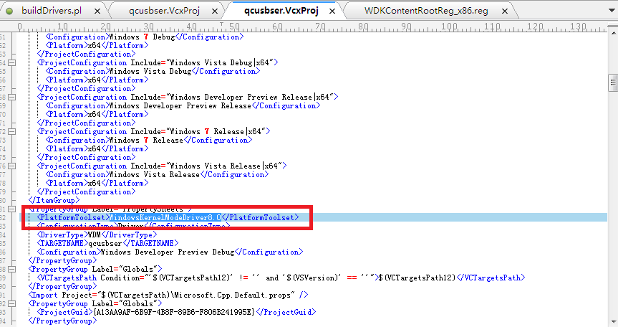

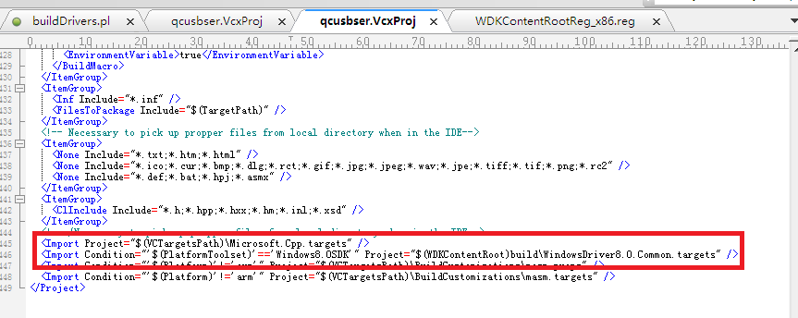

1. 此处编译完之后没有进行打包，打包用其他软件打包，因此将编译脚本中BuildInstallShield()注释掉。
2. 签名部分去掉

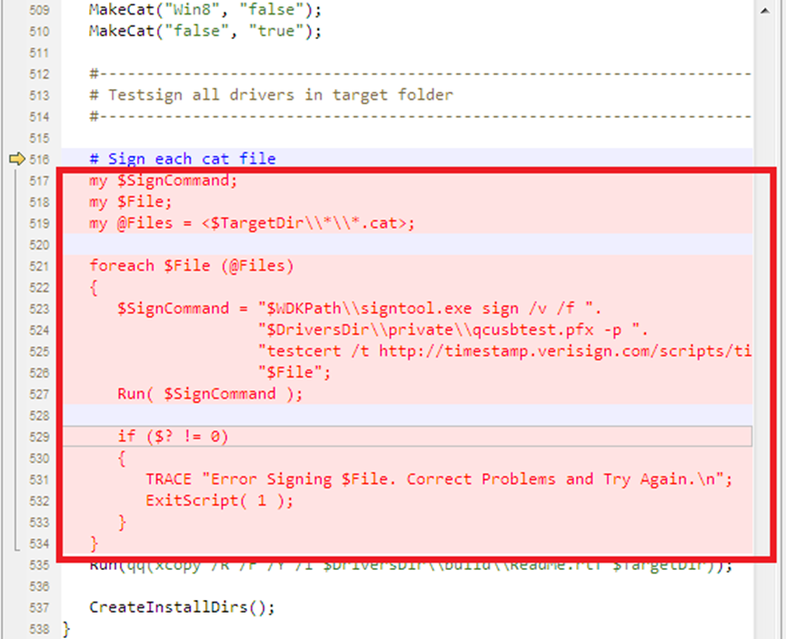

1. 编译中出现如下错误：



则说明工程文件qcusbser.vcxproj中的vs2012路径设置有问题，请查看以下路径设置是否与安装的路径相同，其他工程文件中改部分做同样修改。其他工程文件编译出现类似问题，可用相同方法解决。

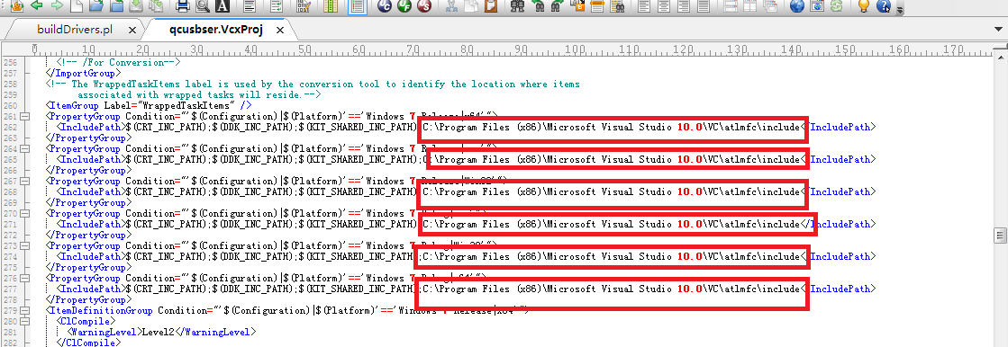

此处我的路径为：C:\Program Files\Microsoft Visual Studio 11.0\VC\atlmfc\include

5.若遇到以下问题：

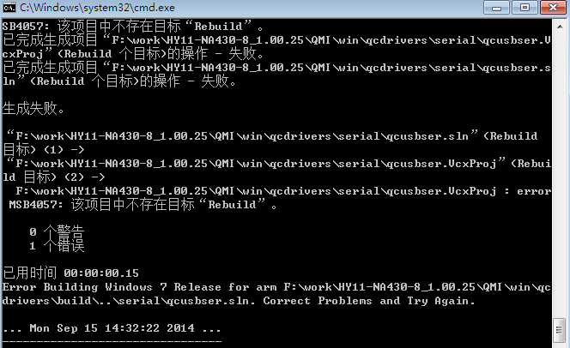

请按如下操作：

修改截图部分：

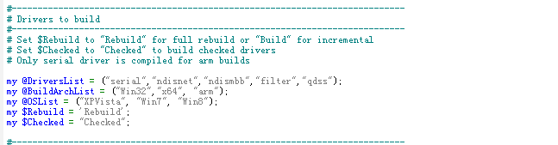

修改后为：

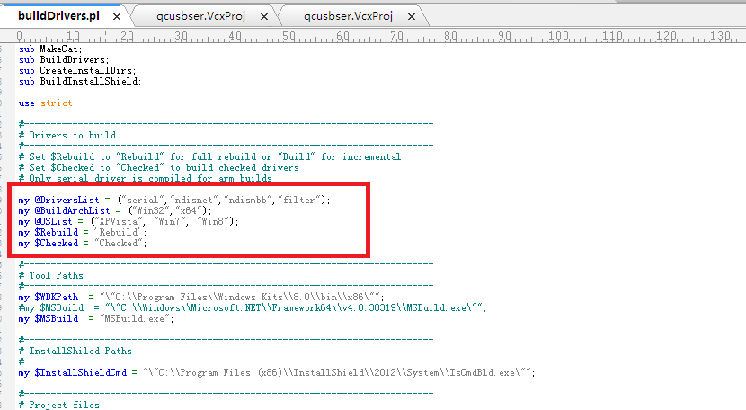

6.编译时若遇到以下问题：

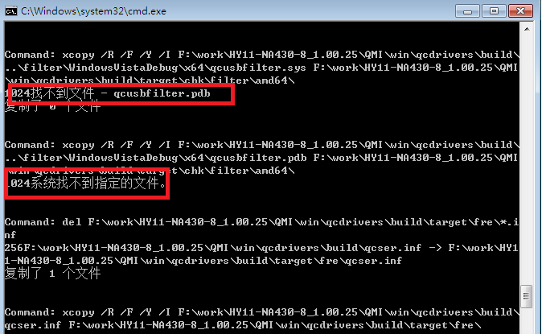

修改perl脚本中如下部分：

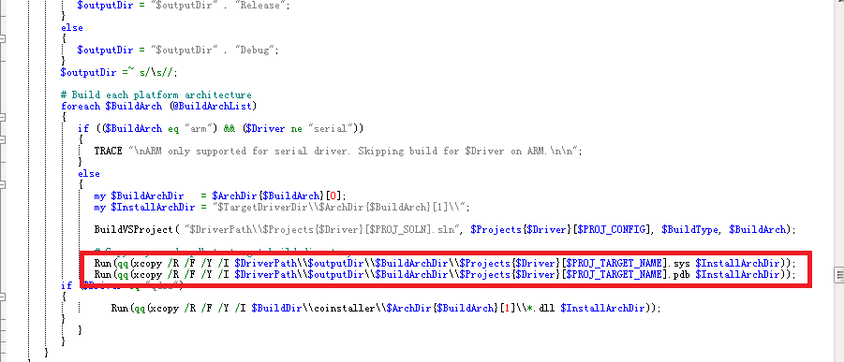

修改为：

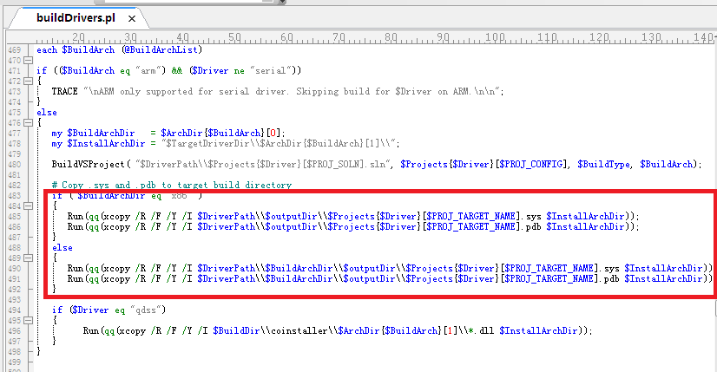

7.若如下问题出现，可能为perl脚本中WDKPath的路径设置有问题。请检查perl脚本路径是否正确

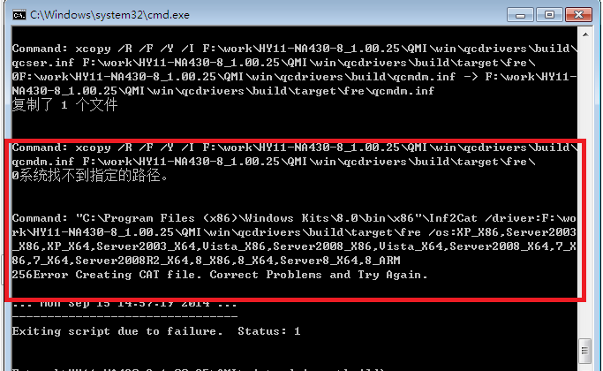

8.成功编译之后，查看build/target/fre/win8下是否有ndis目录，如果没有修改perl脚本，如下，加入一行代码：

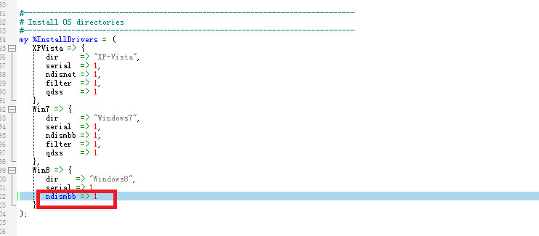

9.解决xp下自动连接成功率较低的补丁

在qcnet.inf文件中Virtual Miniport Common部分，添加如下代码：

HKR,, QCMPEnableQMAPV1, 0x00010001, 0x00000000

HKR,, QCMPEnableMBIMDL, 0x00010001, 0x00000000

HKR,, QCMPEnableMBIMUL, 0x00010001, 0x00000000

HKR,, QCMPEnableDLTLP, 0x00010001, 0x00000000

HKR,, QCMPEnableTLP, 0x00010001, 0x00000000

截图如下：

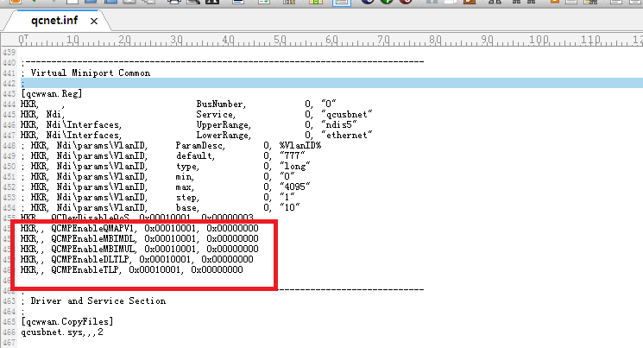

10.将高通驱动改为NCXX信息时的重要修改点：

(1)全部文件的字符串qualcomm改为NCXX,部分字符串qcom为qualcomm的简写，因此也要改为NCXX。

(2)添加NCXX的vid&pid

(3)修改生成的sys文件和pdb文件的文件名，此更改既要改inf文件，也要改编译脚本，也要改props文件关于targetname部分。比如原来生成的驱动文件为qcser.sys和qcser.pdb，现改为rx501ser.sys和rx501ser.pdb，props文件中target那么由qcser改为rx501ser。inf文件qcser.inf中部分更改如下：

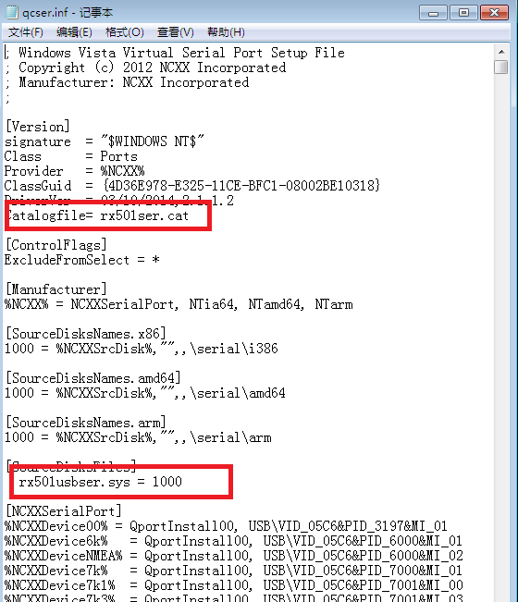

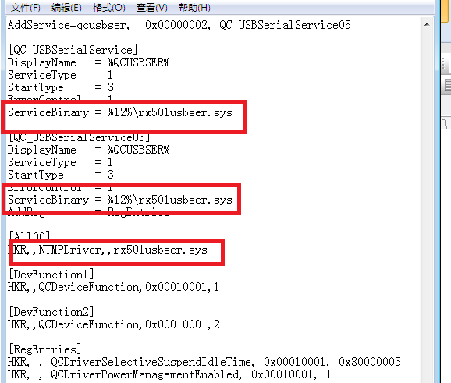

Perl脚本中的更改：

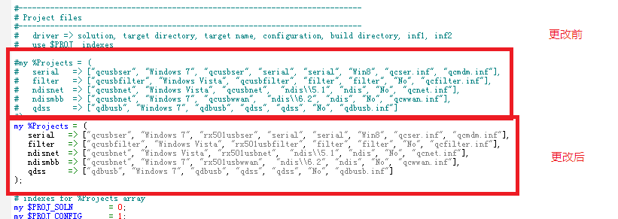

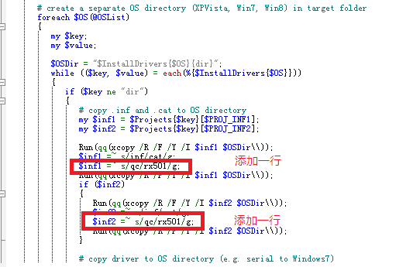

11.若要编译arm下的驱动需要用上面相同的方法在win8下编译。